15-10-2019

Byron Guaygua

Daniel Rivas

Corape

Sistema de Nacionalidades y Pueblos

Manual Técnico

Índice

Objetivo General 2

Objetivos Específicos 2

Interfaz de Nacionalidades y Pueblos 3

PHP 3

Conexión de PHP con la base de datos 4

Funcionalidad de los Botones en el sistema 5

Botón de Añadir 5

Botón de Editar 6

Botón de Eliminar 7

Botón de Buscar 8

Botón de Añadir de nivel 2 9

Botón de Editar de nivel 2 10

Botón de Eliminar de nivel 2 11

Botón de Buscar de nivel 2 12

MYSQL 13

Tabla de nivel 1 13

Tabla de nivel 2 14

XAMPP 15

# Objetivo General

En presente manual indica cómo se debe usar el sistema para gestionar el manejo de una tabla dentro del Centro de Documentación de CORAPE, mediante el uso de entornos de desarrollo como HTML, JavaScript, CSS y PHP para la implementación en el servidor; dicho sistema fue creado para realizar el CRUD(Crear ‘Create’, Leer ‘Read’, Actualizar ‘Update’, Eliminar ‘Delete’) de los registros de una tabla de nacionalidades y pueblos.

# Objetivos Específicos

1. Usar del lenguaje de PHP, base de datos MYSQL, uso del servidor XAMPP

2. Usar del ciclo de vida para el sistema de Nacionalidades y Pueblos

3. Usar del CRUD en el sistema de Nacionalidades y Pueblos

## Interfaz de Nacionalidades y Pueblos

1. El sistema muestra la parte del diseño de la administración de datos de Nacionalidades y Pueblos. Tiene cuatro columnas que son el Número, Nombre, Nacionalidad o Pueblo y las Acciones.

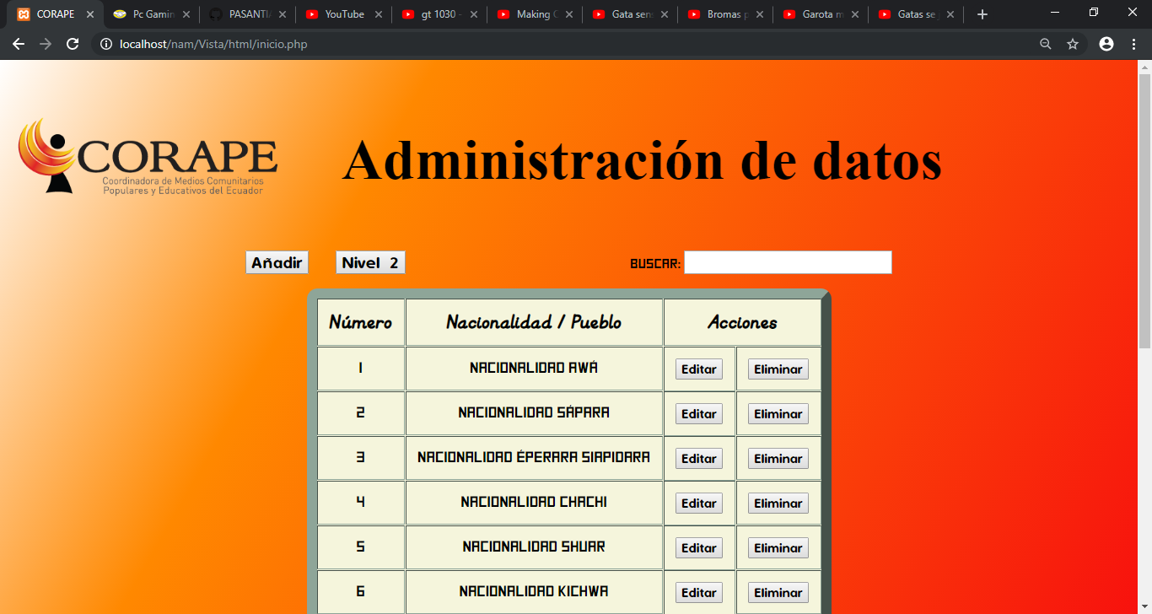

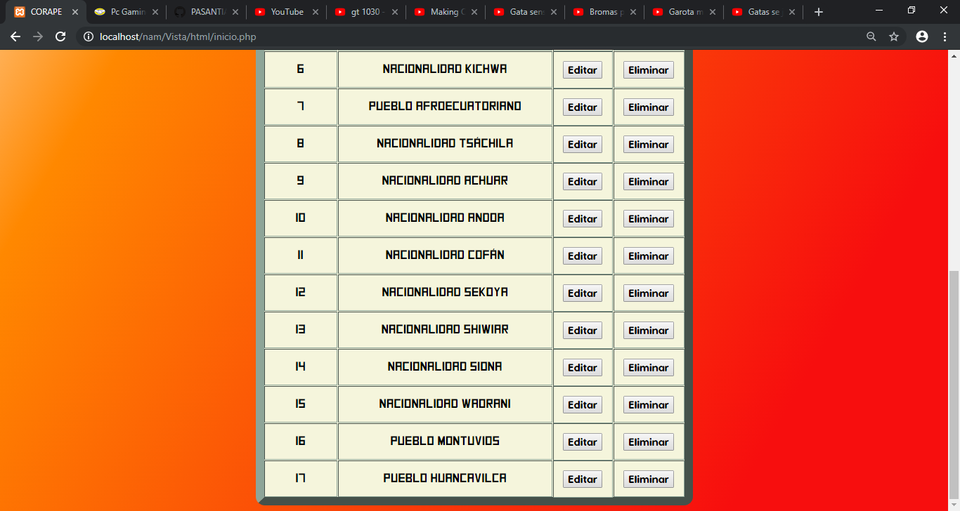

2. La siguiente parte es el código realizado en el lenguaje de programación PHP, la creación de las 2 tablas de nivel 1 y nivel 2 en MYSQL y la conexión con el servidor XAMPP.

### PHP

* Primero se utiliza la parte de HTML que es la cabecera del archivo con las etiquetas respectivas.

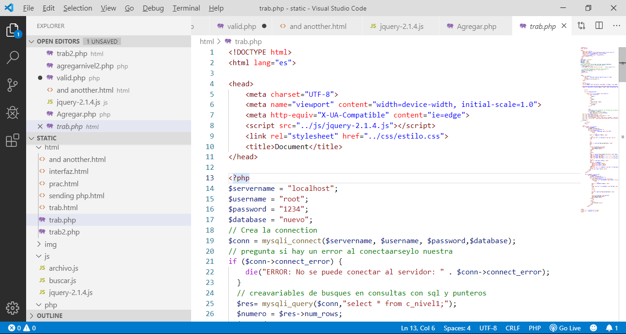

#### Conexión de PHP con la base de datos

* La siguiente parte es el uso de PHP donde se realiza la conexión con el nombre del servidor, el nombre de usuario, la contraseña y el con el nombre de la base de datos creados en MYSQL.

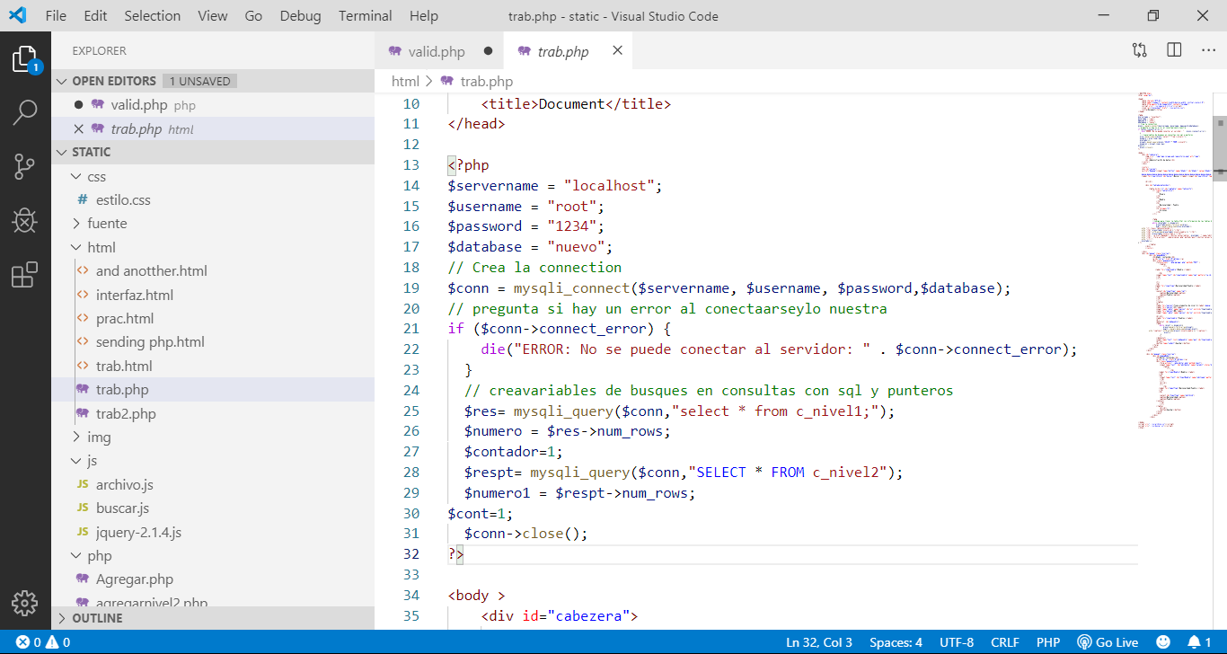

* 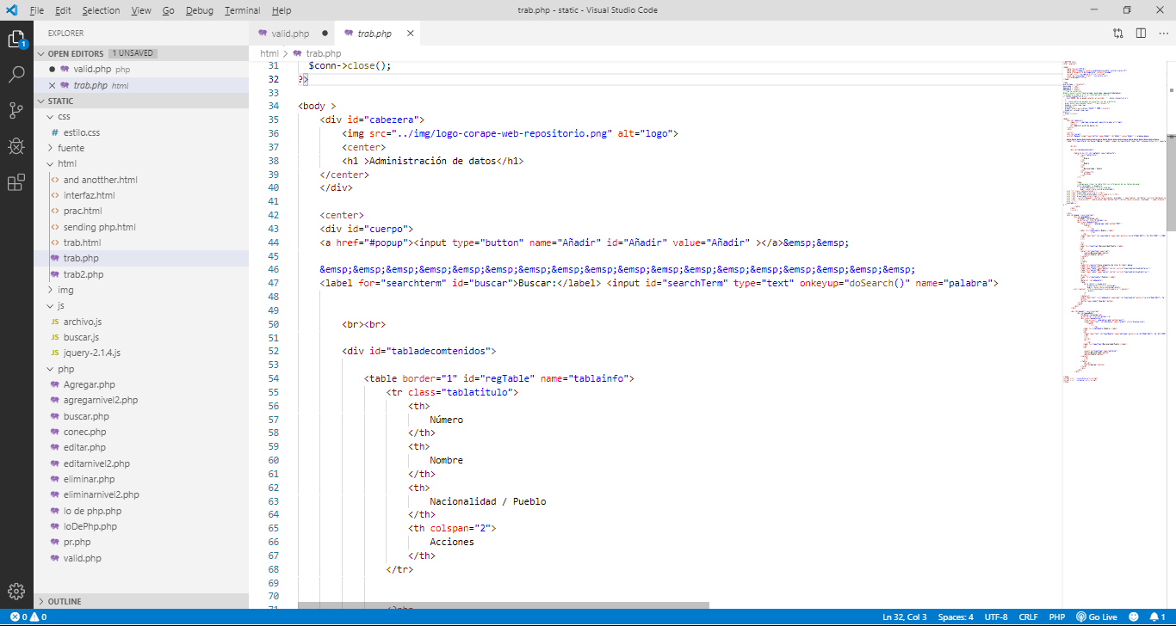La parte del cuerpo de HTML va el logo de Corape, el título de la página y el nombre de los campos de la tabla con sus respectivas etiquetas.
* Se crea el código para llenar la tabla HTML con información de las tablas de MYSQL.

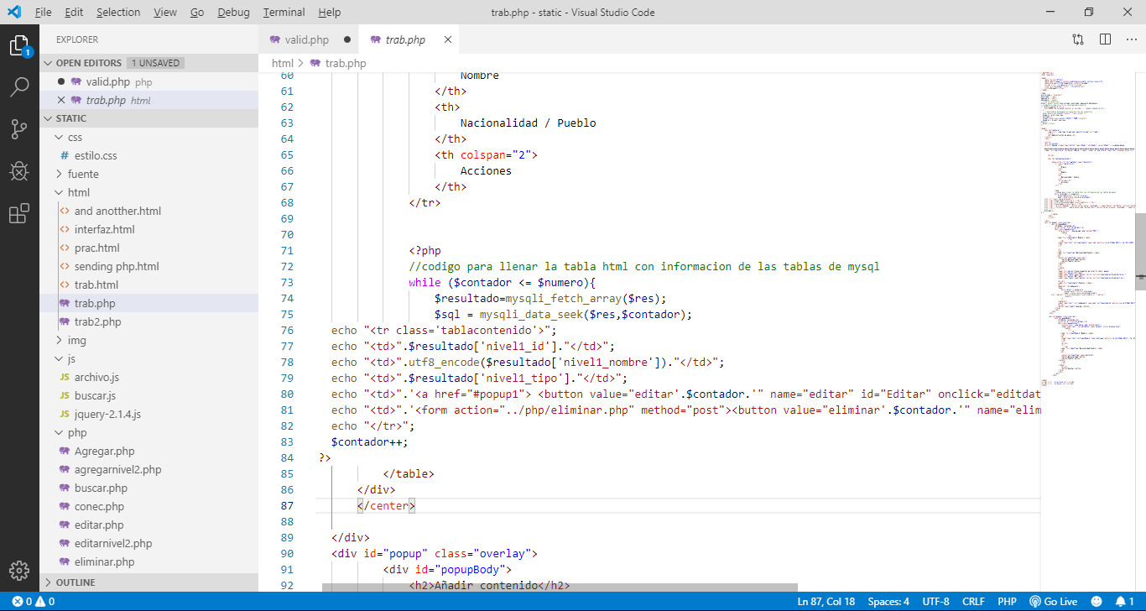

### Funcionalidad de los Botones en el sistema

3. La funcionalidad de los botones del sistema permite añadir, buscar, eliminar y editar en los registros de la tabla mediante el uso del CRUD.

#### Botón de Añadir

4. El botón de Añadir permite agregar más filas o registros donde permite ingresar el nombre, nacionalidad o pueblo, si tiene uno o varios pueblos de nivel 2.

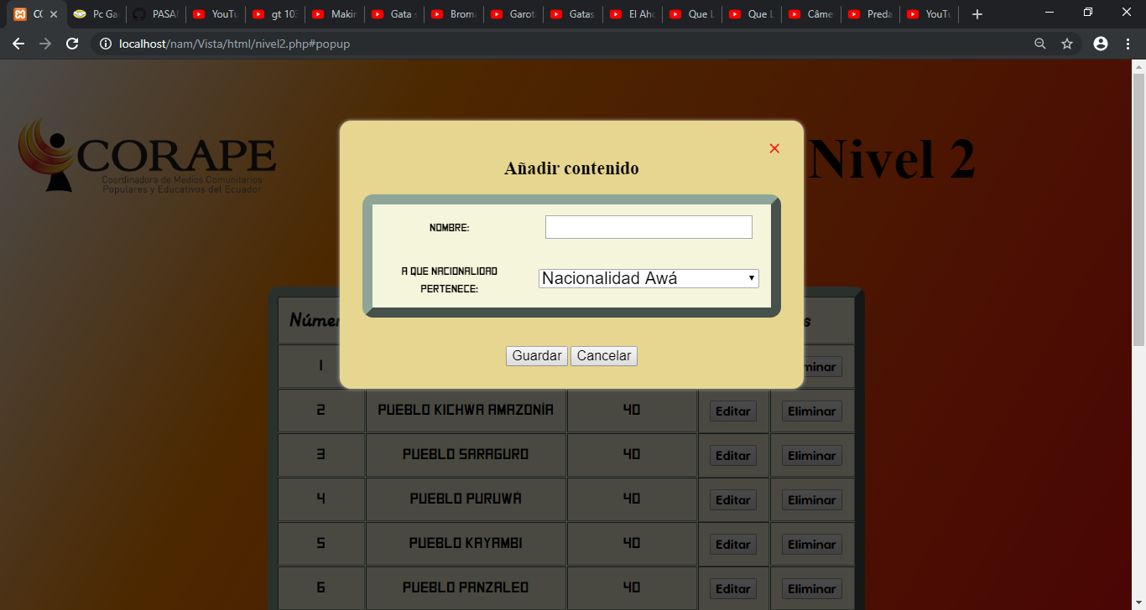

* Al pulsar el botón de añadir aparece una ventana flotante donde se usa HTML para mostrar un formulario que pide ingresar un nombre y especificar si el nuevo registro será un pueblo o una nacionalidad y también se pregunta si tiene subdivisiones de pueblos, de ser así se muestra un cuadro de texto en el cual se podrá escoger pueblos existentes o añadir un pueblo nuevo. Finalmente el botón de guardar usa PHP para establecer una conexión con la base de datos y guardar los registros en las tablas.

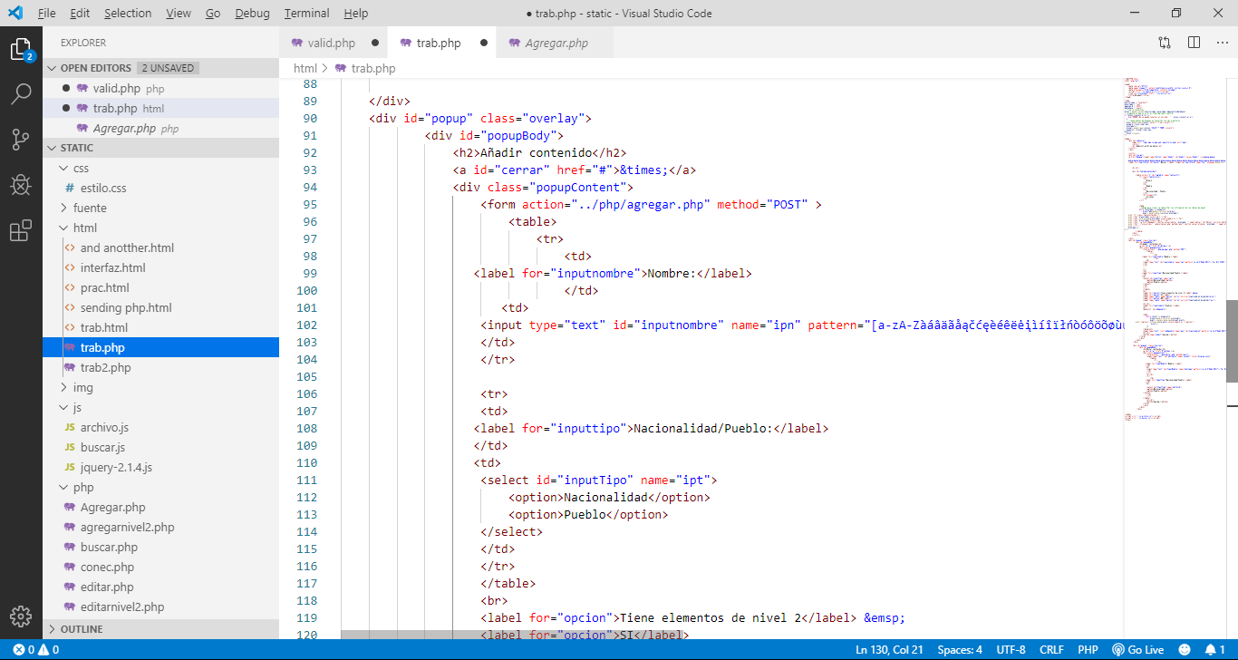

#### Botón de Editar

5. El botón de editar permite modificar el registro como es el nombre y la nacionalidad o pueblo.

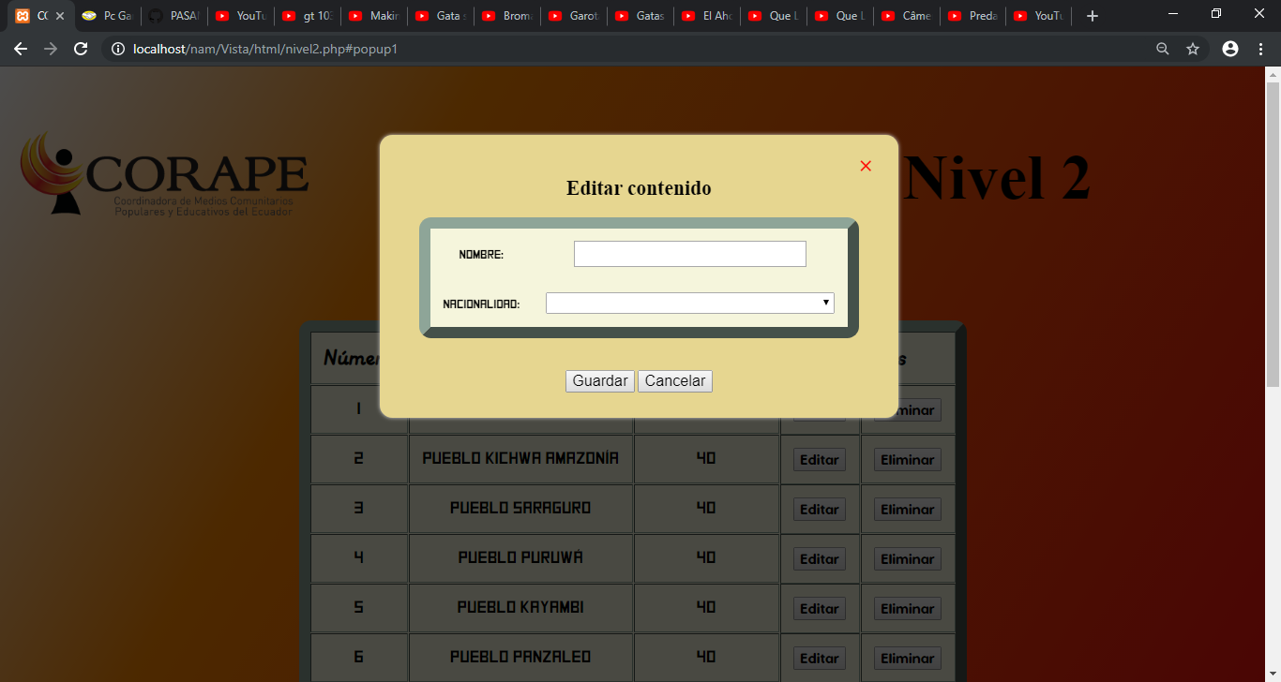

* Al pulsar el botón de editar aparece una ventana flotante donde se usa HTML para mostrar un formulario que permite editar el nombre, nacionalidad o pueblo de un registro ya existente. Finalmente el botón de guardar usa PHP para establecer una conexión con la base de datos y guardar los registros en las tablas.

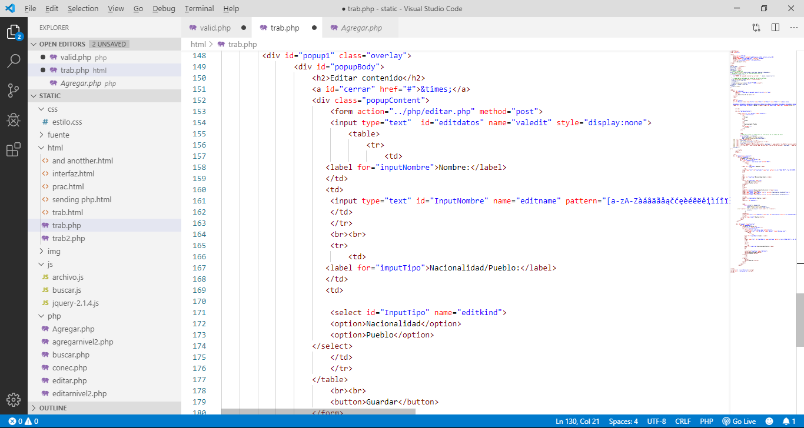

#### Botón de Eliminar

6. El botón eliminar retira la fila o el registro de la tabla.

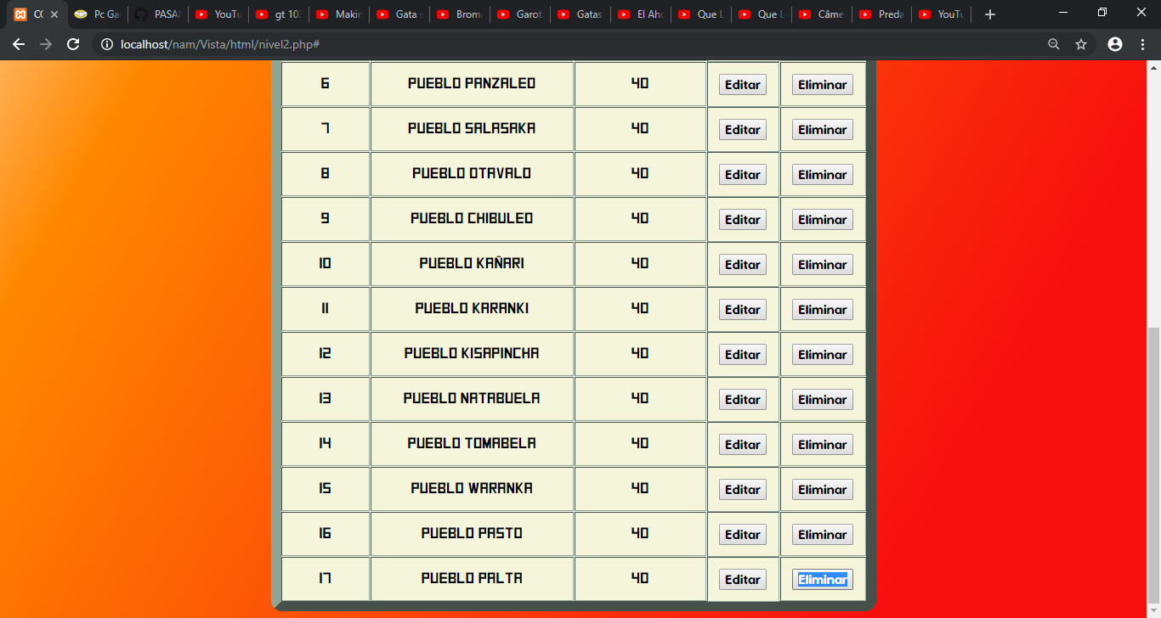

* Al pulsar el botón de eliminar primero consulta los registros de la base de datos para luego eliminarlos de la tabla.

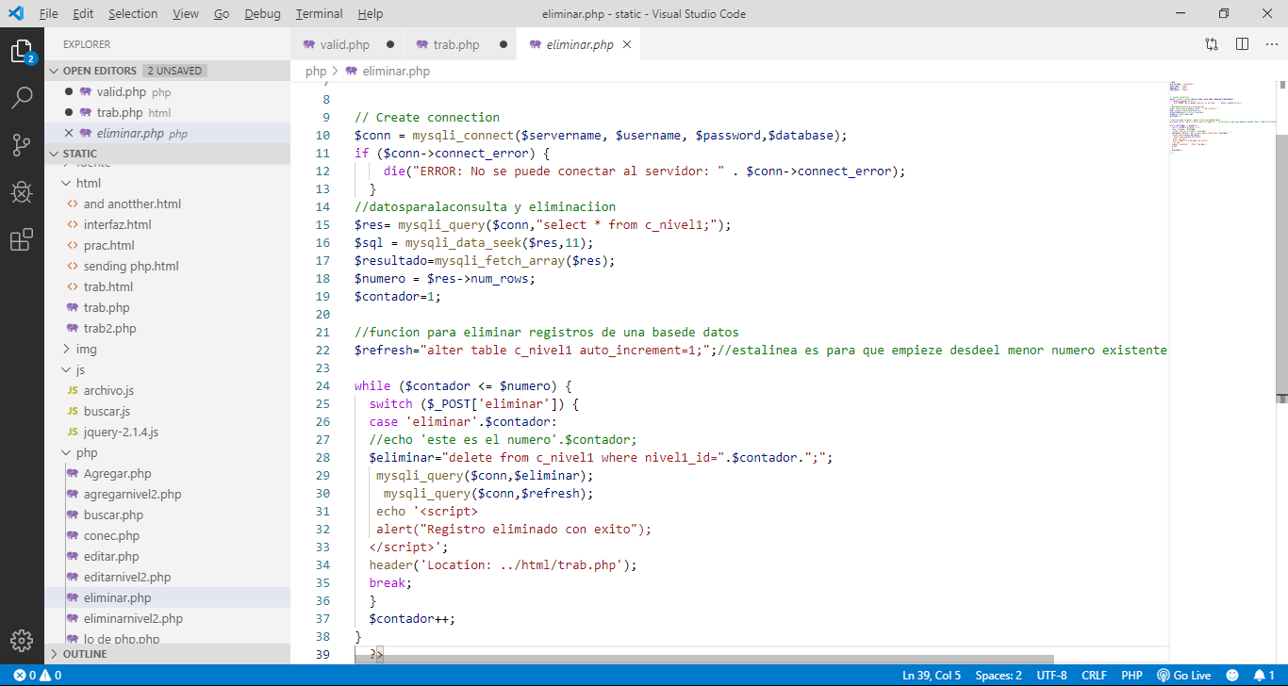

#### Botón de Buscar

7. El botón de buscar permite encontrar la palabra que se requiere en la tabla.

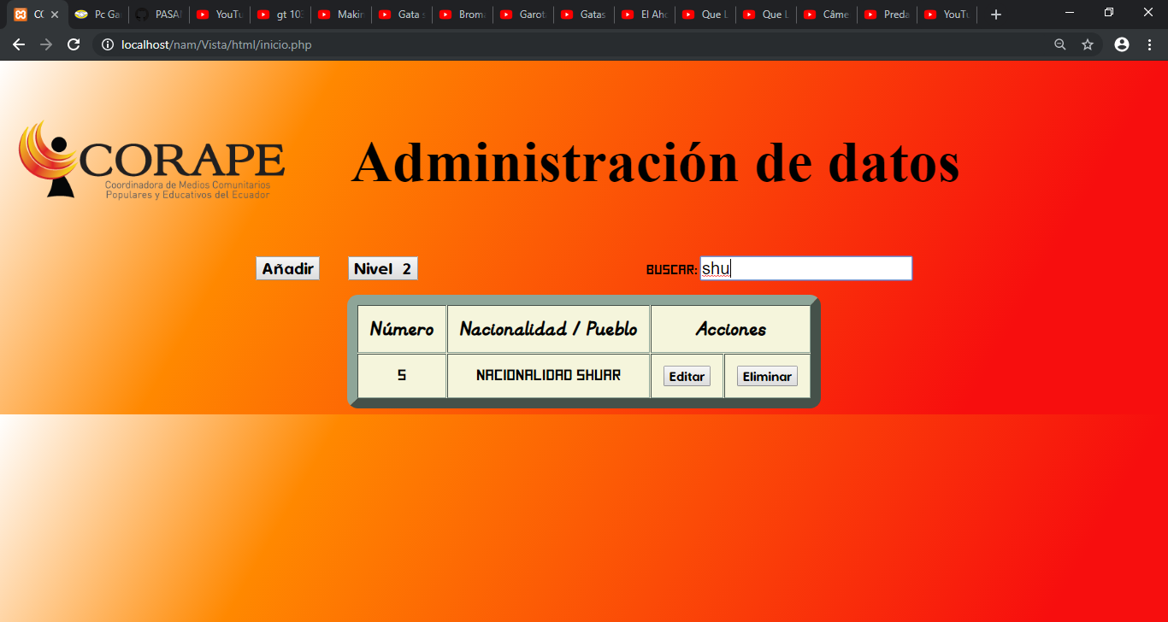

* Al realizar la búsqueda recorre la posición de los registros, de los campos y encuentra la palabra deseada en el número, nombre y la nacionalidad o pueblo.

8. Esta es la parte de nivel 2 de la tabla de Nacionalidades y Pueblos. También tiene los botones de añadir, buscar, editar y eliminar.

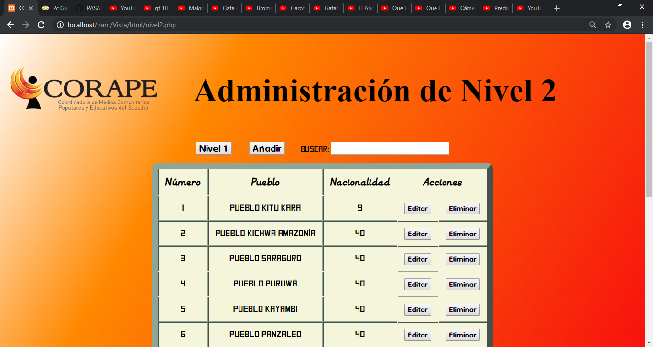

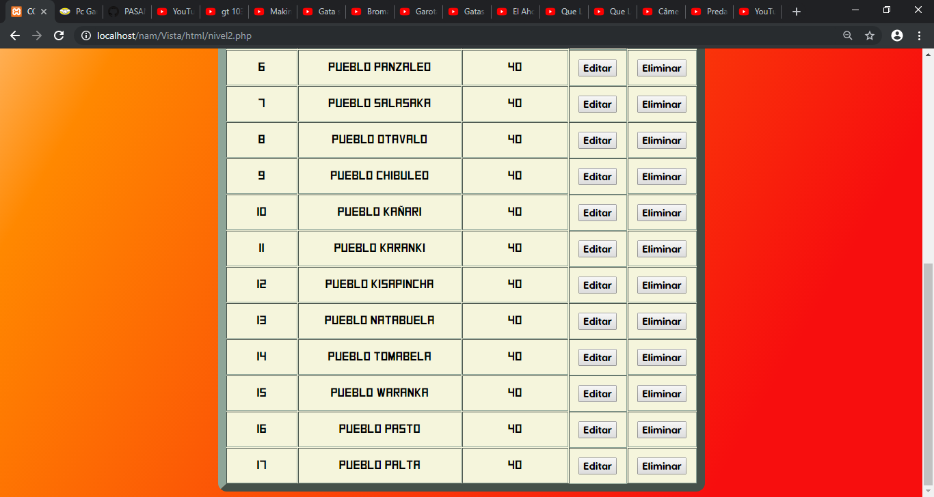

* Se utiliza la parte de HTML que es la cabecera del archivo con las etiquetas respectivas de nivel 2.

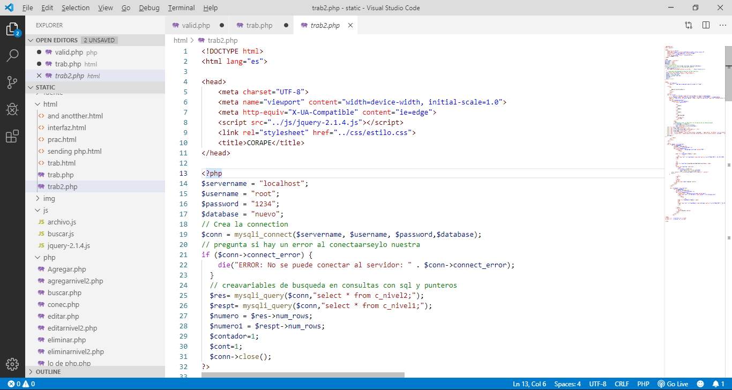

#### Botón de Añadir de nivel 2

9. El botón de Añadir permite agregar más filas o registros donde permite ingresar el nombre y la nacionalidad a la que pertenece.

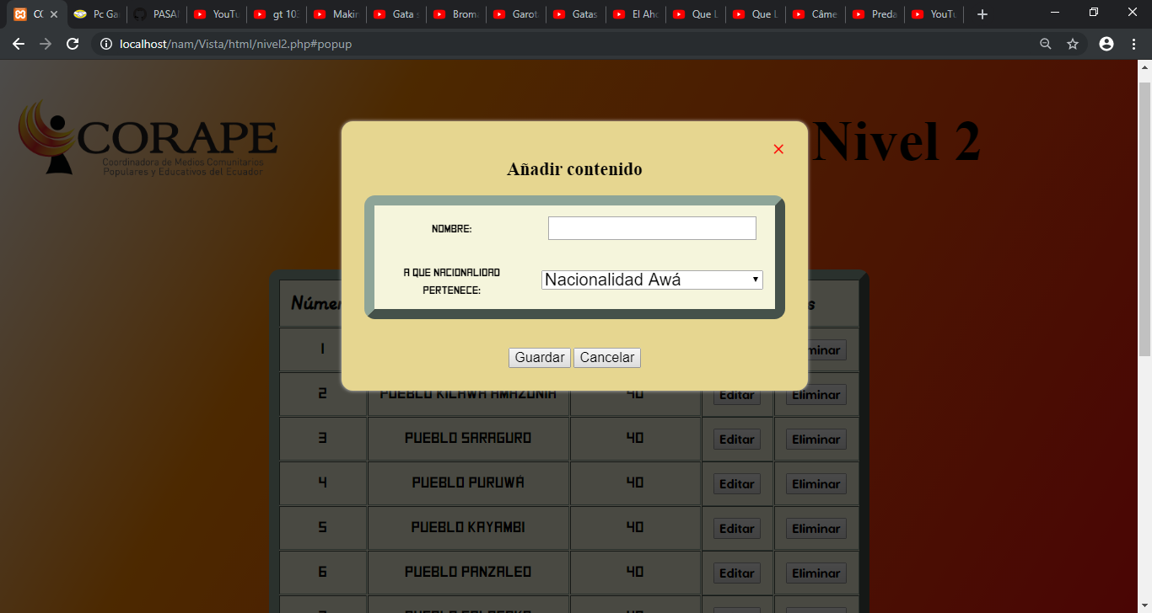

* Al pulsar el botón de añadir aparece una ventana flotante donde se usa HTML para mostrar un formulario que pide ingresar un nombre y especificar si el nuevo registro será un pueblo o una nacionalidad y también se pregunta si tiene subdivisiones de pueblos, de ser así se muestra un cuadro de texto en el cual se podrá escoger pueblos existentes o añadir un pueblo nuevo. Finalmente el botón de guardar usa PHP para establecer una conexión con la base de datos y guardar los registros en las tablas de nivel 2.

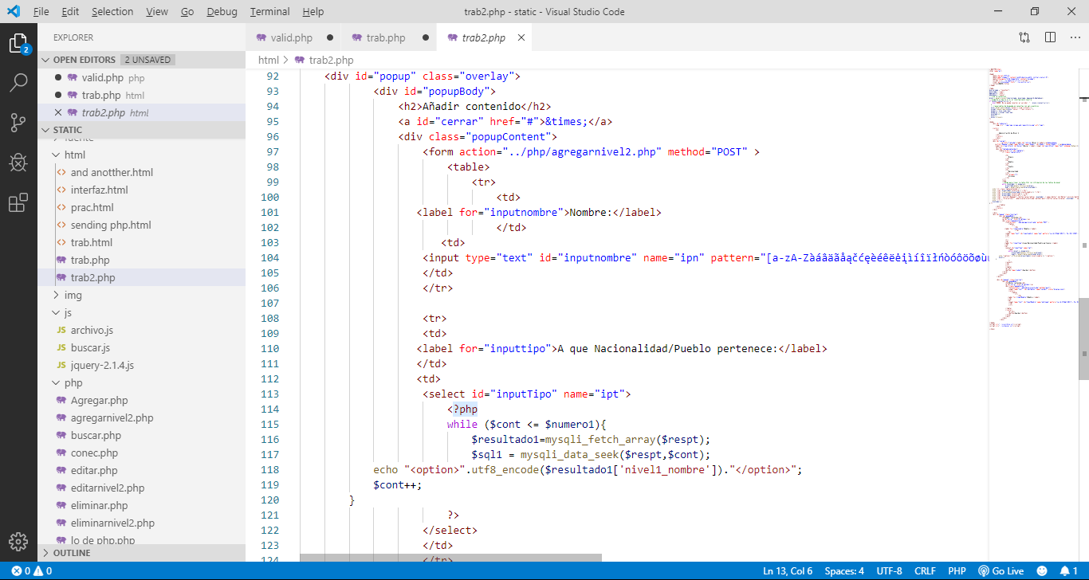

#### Botón de Editar de nivel 2

10. El botón de editar permite modificar el registro como es el nombre de la tabla de nivel 2.



* Al pulsar el botón de editar aparece una ventana flotante donde se usa HTML para mostrar un formulario que permite editar el nombre, nacionalidad o pueblo de un registro ya existente. Finalmente el botón de guardar usa PHP para establecer una conexión con la base de datos y guardar los registros en la tabla de nivel 2.

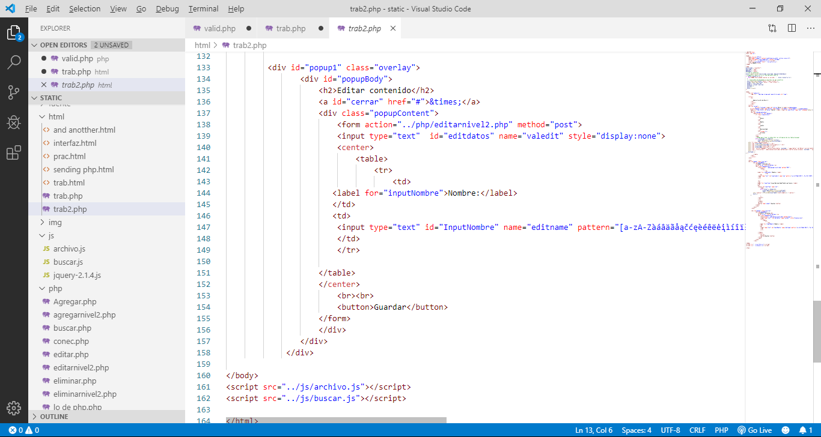

#### Botón de Eliminar de nivel 2

11. El botón eliminar retira la fila o el registro de la tabla de nivel 2.

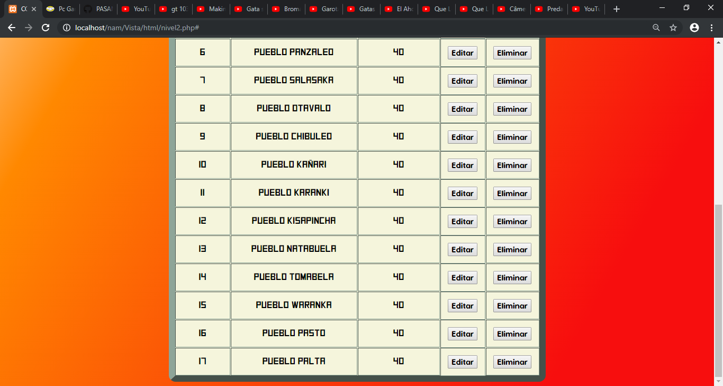

* Al pulsar el botón de eliminar primero consulta los registros de la base de datos para luego eliminarlos de la tabla.

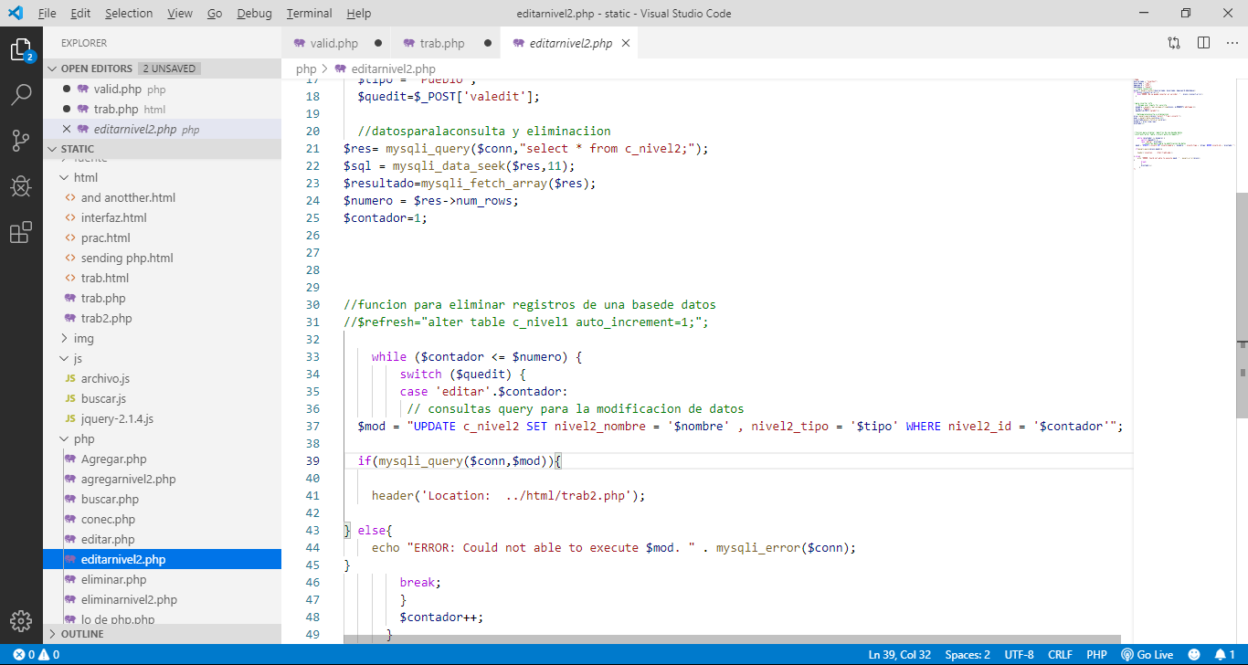

#### Botón de Buscar de nivel 2

12. El botón de buscar permite encontrar la palabra que se requiere en la tabla 2.

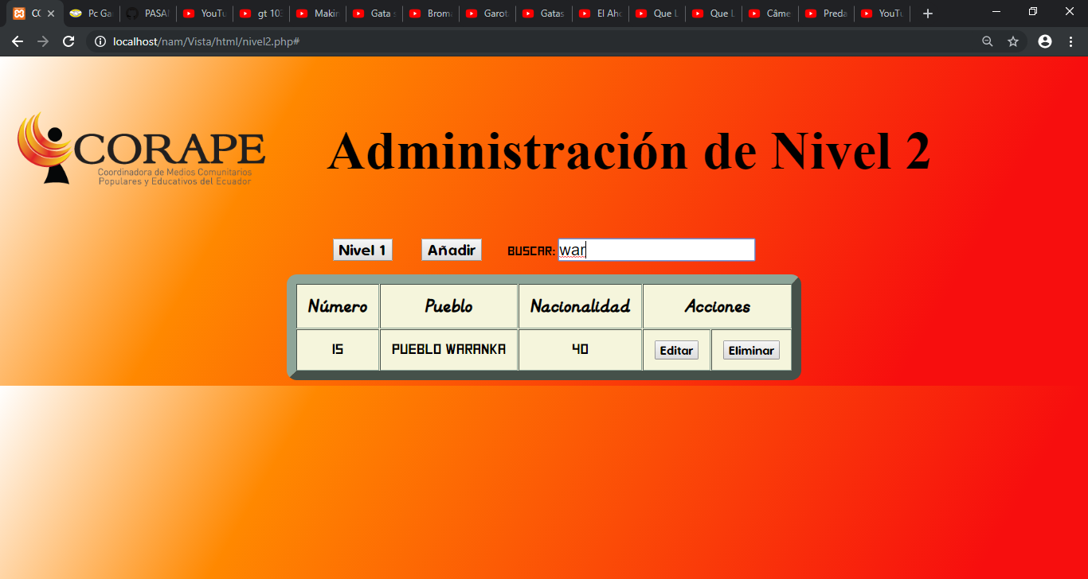

* Al realizar la búsqueda recorre la posición de los registros, de los campos y encuentra la palabra deseada en el número, nombre y la nacionalidad o pueblo.

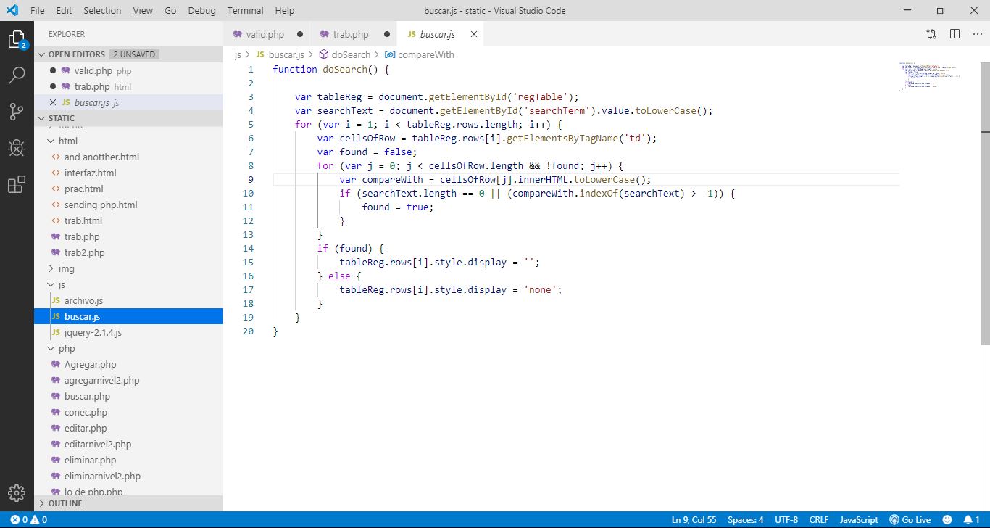

### MYSQL

1. En MYSQL primero se crea la conexión de la base de datos donde se ingresa el nombre del servidor, el nombre de usuario, la contraseña y el con el nombre de la base de datos creado de MYSQL.

2. Para la creación de las tablas de nivel 1 y nivel 2, se debe realizar el código que se va a ingresar en cada una de las tablas donde los campos que va tener el nivel 1 es el id, nombre y tipo. De nivel 2 es el id, nombre, tipo y el id de la tabla de nivel 1.

#### Tabla de nivel 1

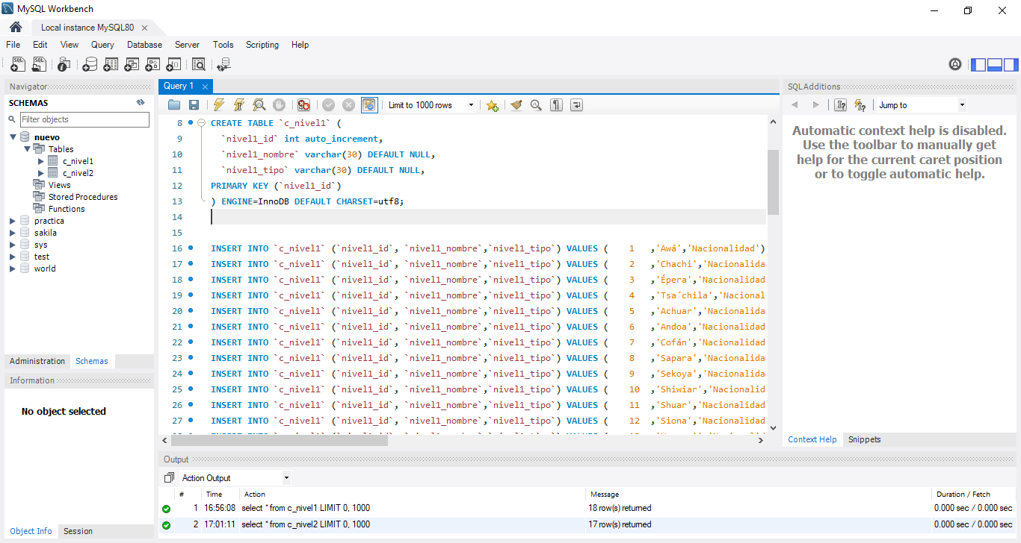

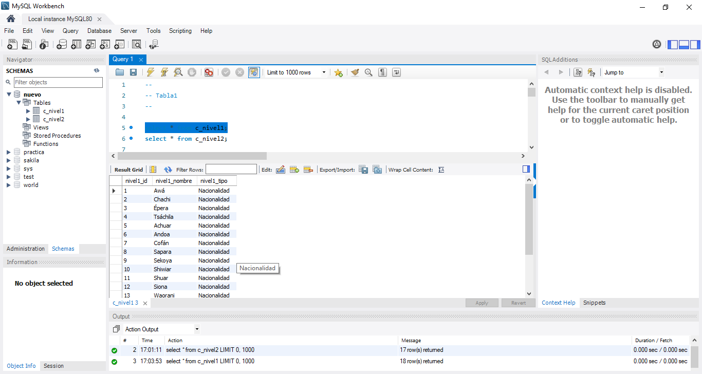

#### Tabla de nivel 2

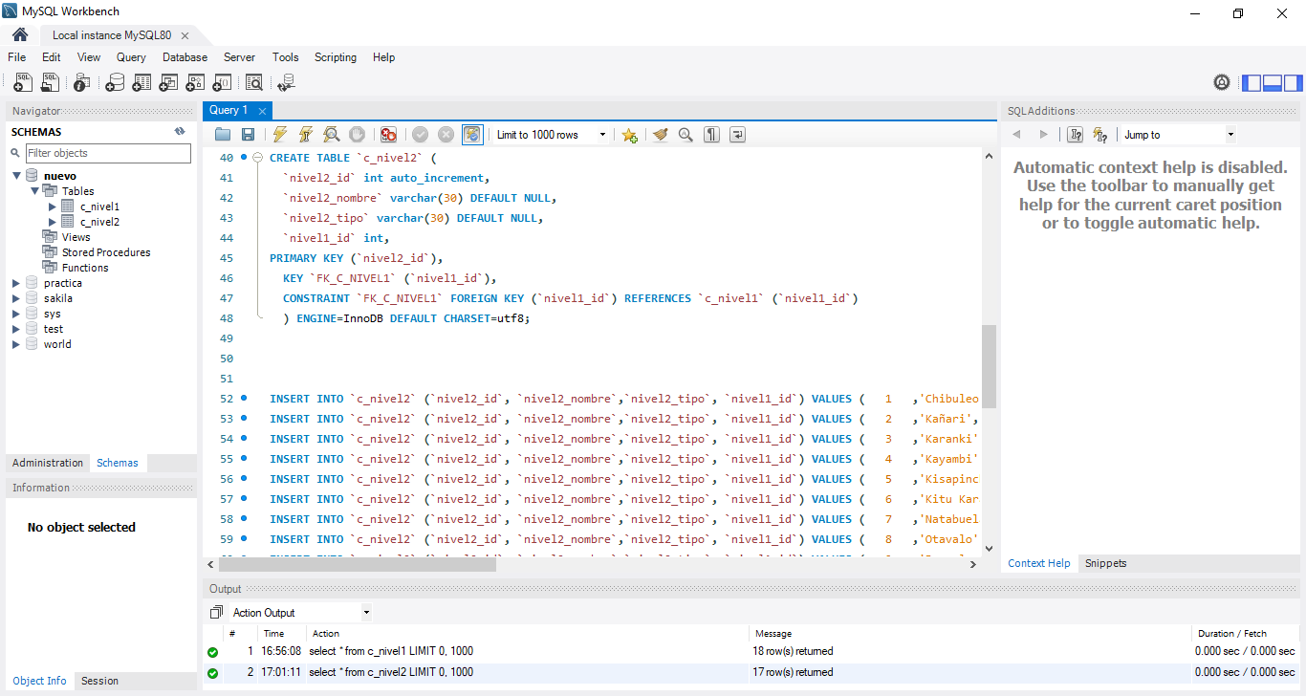

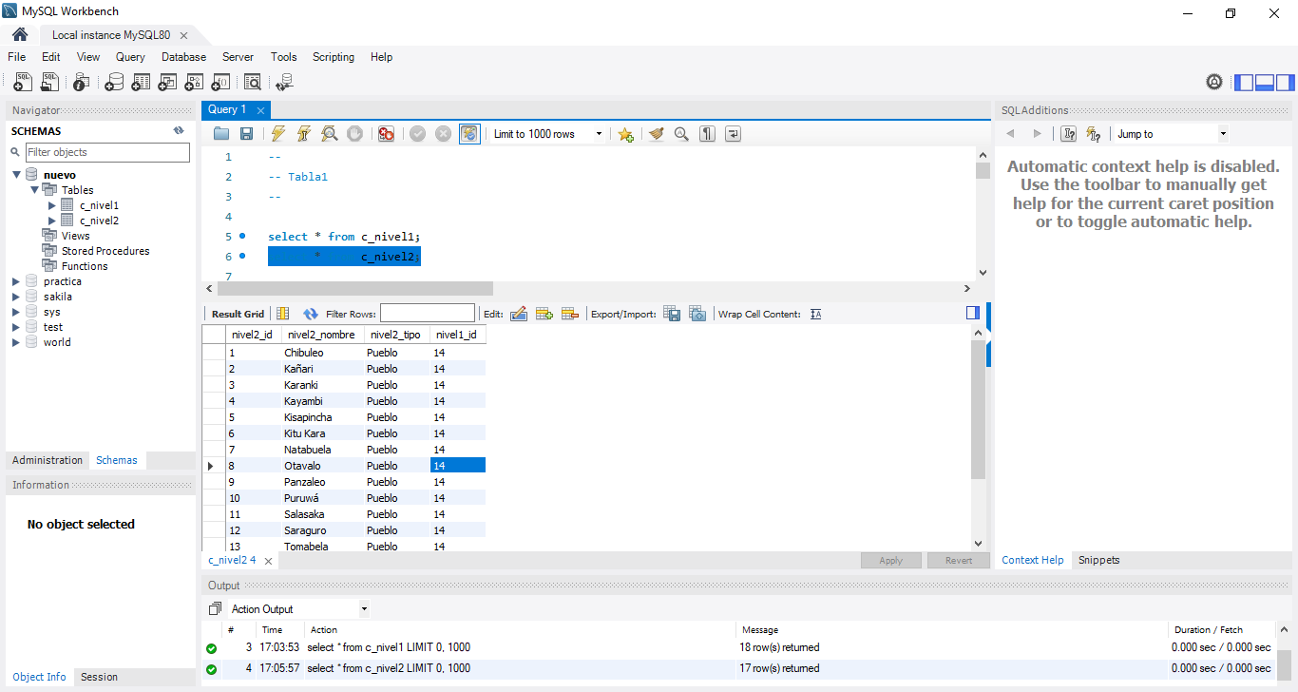

### XAMPP

1. El servidor XAMPP permite realizar la conexión del lenguaje de programación llamado PHP con la base de datos de MYSQL.

